День открытых дверей
20.10.2018
«Духовно-нравственное, патриотическое и гражданское образование школьников»
общественная сертификация

Программа
9-00 Открытие (актовый зал СШ №7)
- Приветственное слово Е.А. Сапегиной, директора СШ №7 имени адмирала Ф.Ф. Ушакова
- Приветственное слово протоиерея Василия Мозякова, настоятеля Воскресенского собора, благочинного Романово-Борисоглебского благочиния Рыбинской Епархии Русской Православной Церкви
9-15 – 9-35
- Сообщение «Практика духовно-нравственного, патриотического и гражданского образования в школе, носящей имя святого и праведного воина Федора Ушакова» К.В. Сапегина, заместителя директора СШ №7 по инновационной деятельности, кандидата искусствоведения
Переход в рекреацию 2 этажа
9-40
- Торжественное открытие «Стены Славы» Ф.Ф. Ушакова – Е.А. Сапегина, протоиерей Василий Мозяков
Переход в библиотеку
Внеурочные занятия
10-00
- «Человек, культура, государство, цивилизация (по мотивам рассказов Варлама Шаламова)», 10 класс – К.В. Сапегин, заместитель директора СШ №7 по инновационной деятельности
10.55
Переход в кабинет № 305
- «Милосердие и сострадание», 3 класс – Н.В. Москвина, заместитель директора СШ №7 по начальной школе
11-50
- Экскурсия по школе, ответственные – И.В. Лапшина, заместитель директора СШ №7 по воспитательной работе, Ксения Таламанова, Адмирал школы, члены ДОО «Флотилия»
12-20 (библиотека)
- Работа экспертов с бланком критериев и показателей Общественной экспертизы, ответственная – О.К. Ягодкина, методист МУ ДПО «Информационно-образовательный центр ТМР, кандидат педагогических наук, административная команда СШ №7
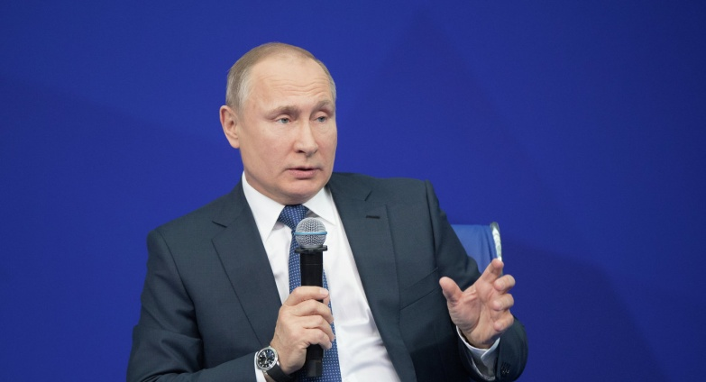
… «Молодые люди с неустойчивой психикой каких-то лжегероев для себя создают. Это значит, что все мы вместе взятые, не только в России, в мире в целом плохо реагируем на изменяющиеся условия в мире. Это значит, что мы не создаем нужного, интересного и полезного контента для молодых людей. Они хватают вот этот суррогат героизма. Это и приводит к трагедиям… У нас нет никакой и не может быть никакой другой объединяющей идеи, кроме патриотизма. Никакой другой национальной идеи придумывать не надо. Бизнес, и чиновники, и вообще все граждане работают для того, чтобы страна становилась сильнее. Потому что, если так будет, каждый гражданин будет жить лучше. И достаток будет больше, и комфортнее будет и т.д. Это и есть национальная идея. Различные страны, регионы мира очень активно развиваются. Если мы будем понимать нашу 1000-летнюю историю, думать о накопленных природных богатствах и почивать на лаврах, мы захиреем окончательно. Чувства патриотизма передаются у нас из поколения в поколение и объясняют исполинскую духовную мощь народа. Наша задача – развитие у подрастающего поколения чувства гордости, глубокого уважения и почитания. Сегодня во многих странах пересматриваются нормы морали и нравственности, стираются национальные традиции и различия наций и культур. От общества теперь требуют не только здравого признания права каждого на свободу совести, политических взглядов и частной жизни, но и обязательного признания равноценности, как это не покажется странным, добра и зла, противоположных по смыслу понятий. Подобное разрушение традиционных ценностей «сверху» не только ведёт за собой негативные последствия для обществ, но и в корне антидемократично, поскольку проводится в жизнь исходя из абстрактных, отвлечённых идей, вопреки воле народного большинства, которое не принимает происходящей перемены и предлагаемой ревизии.
И мы знаем, что в мире всё больше людей, поддерживающих нашу позицию по защите традиционных ценностей, которые тысячелетиями составляли духовную, нравственную основу цивилизации, каждого народа: ценностей традиционной семьи, подлинной человеческой жизни, в том числе и жизни религиозной, жизни не только материальной, но и духовной, ценностей гуманизма и разнообразия мира».
В.В. Путин

